**TRƯỜNG ĐẠI HỌC THỦY LỢI**

**KHOA CÔNG NGHỆ THÔNG TIN**

-----0 0 0-----



**BÁO CÁO HỌC PHẦN**

**CÔNG NGHỆ WEB**

**ĐỀ TÀI: XÂY DỰNG WEBSITE**

**KHOA CÔNG NGHỆ THÔNG TIN**

**Nhóm sinh viên thực hiện:**

**Nguyễn Đình Dương**

**Đặng Văn Đoàn**

**Lớp: 59PM1**

Hà Nội, tháng năm 2020

**BÁO CÁO BÀI TẬP LỚN**

**Học phần**: Công nghệ Web (CSE485)

**Mã nhóm**: 175A071464_175A071155

**1. Tổng quan về Project**

***1.1 - Giới thiệu chung về Website***

Trang web khoa Công nghệ thông tin trường Đại học Thủy Lợi được xây dựng để xem tin tức, giới thiệu về khoa Công nghệ thông tin(CNTT), các đề tài nghiên cứu khoa học, các chương trình đào tạo – định hướng nghề nghiệp, các bộ môn, tài liệu, tư vấn cho sinh viên... Hệ thống được xây dựng dưới dạng website nên người dùng có thể sử dụng hệ thống rất thuận tiện ở mọi nơi với nhiều loại thiết bị khác nhau như máy tính, máy tính bảng, điện thoại có kết nối internet đều có thể sử dụng được, đảm bảo cho việc tiếp nhận và xử lý thông báo, tin tức về khoa CNTT một cách nhanh chóng thuận lợi.

***1.2 - Danh sách các chức năng đã thực hiện hoàn thiện***

a. Phần Guest

- Đăng nhập/Đăng kí hệ thống

- Phân trang

- Diễn đàn

b. Phần Quản trị

- Quản lý người dùng: Liệt kê, Thêm, Sửa, Xóa.

**2. Phân công công việc và thông tin Project**

|  |  |
| --- | --- |
| **Phân việc trong nhóm** | |
| 175A071155_Đặng Văn Đoàn | 175A071464_Nguyễn Đình Dương |
| * Việc 1: Phần đầu của website khoa Công Nghệ Thông Tin * Việc 2: Làm trang Quản trị | * Việc 3: Phần sau của website khoa Công Nghệ Thông Tin * Việc 4: Làm trang diễn đàn |
| Điểm tự đánh giá của cá nhân: 7đ | Điểm tự đánh giá của cá nhân: 7đ |
| **Ghi chú**: Trưởng nhóm |  |
| Link Github tới thư mục BTL làm việc của nhóm: <https://github.com/duongnd99/CSE485_Project_Cuoiki> | |

**3. Lược đồ CSDL và chi tiết các bảng**

|  |
| --- |
| **Database ER Diagram** |
|  |

|  |  |  |  |
| --- | --- | --- | --- |
| Quan hệ | Thuộc tính | Diễn giải | Kiểu dữ liệu |
| users | id | Mã người dùng | Int(11) |
| firstname | Tên | Varchar(80) |
| lastname | Họ | Varchar(80) |
| username | Tên người dùng | Varchar(50) |
| email | Tài khoản email | Varchar(50) |
| password | Mật khẩu | Varchar(50) |
| level | Cấp độ | Int(11) |
| posts | id | Mã bài viết | Int(11) |
| title | Tiêu đề bài viết | Varchar(255) |
| content | Nội dung | Text |
| created_at | Thời gian tạo bài viết | DateTime |
| comments | id | Mã bình luận | Int(11) |
| content | Nội dung | Varchar(255) |
| created_at | Thời gian bình luận | DateTime |

**4. Hình ảnh kết quả các chức năng đã thực hiện được.**

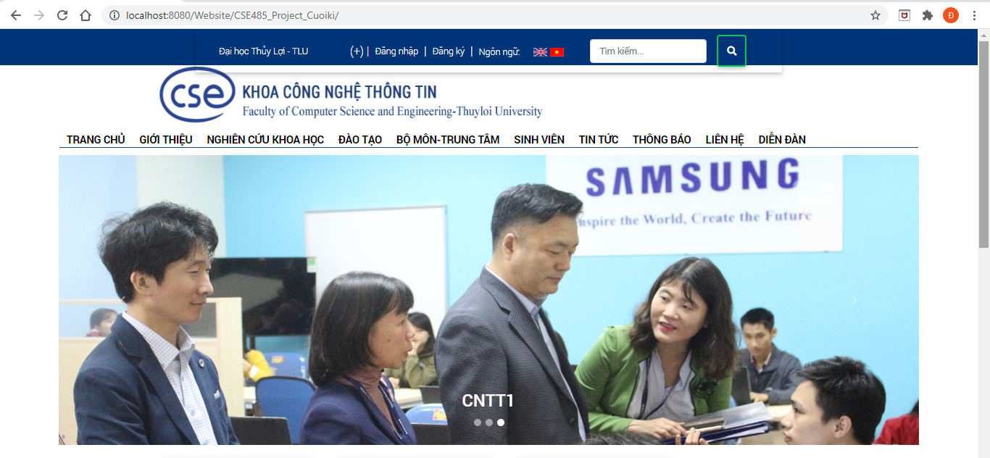

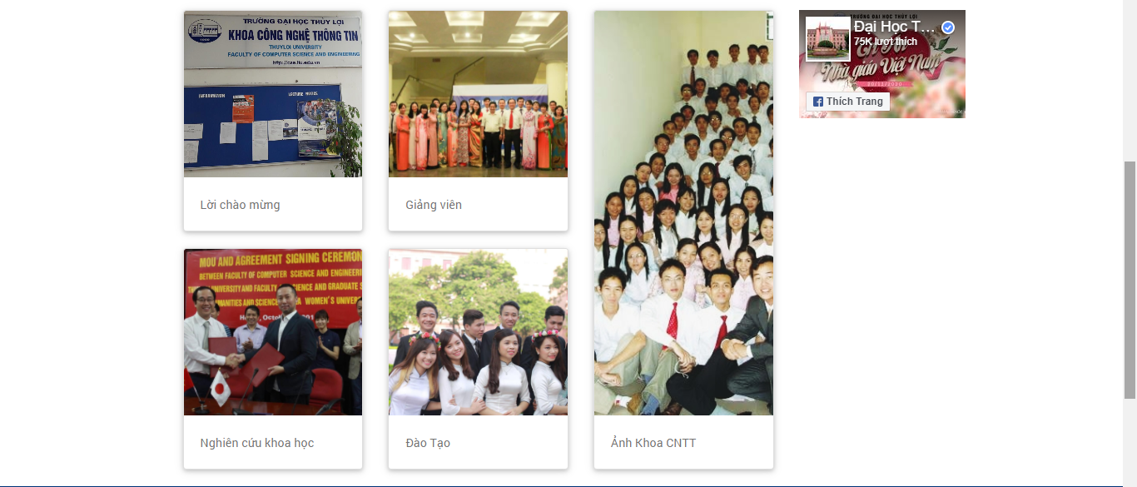

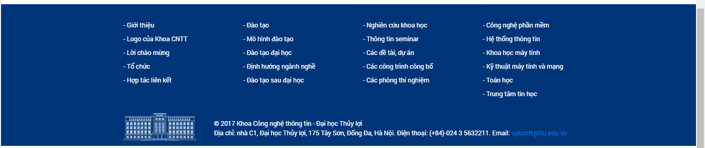

Giao diện Trang chủ

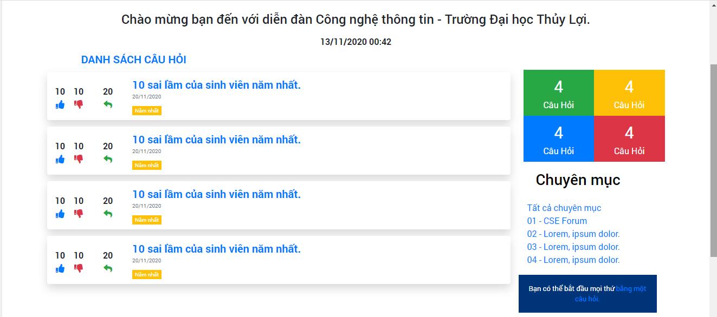

Giao diện trang Diễn đàn

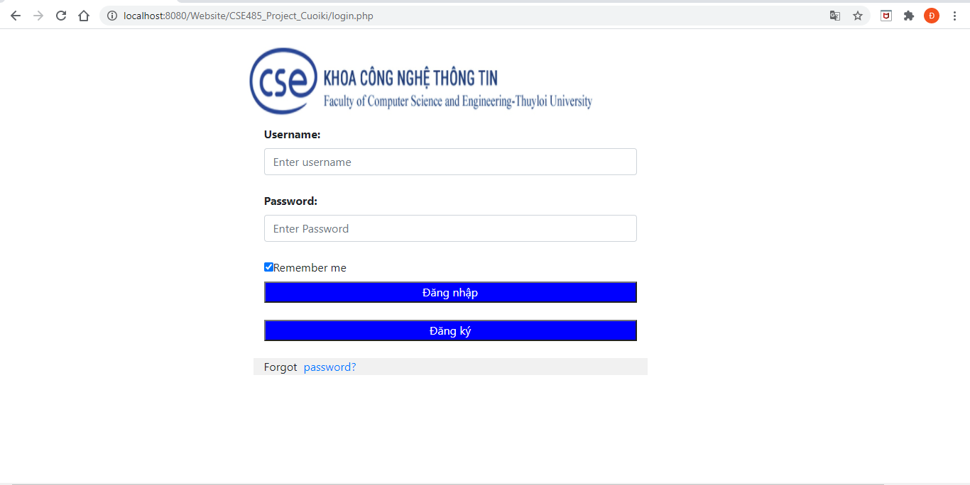

Giao diện Đăng nhập

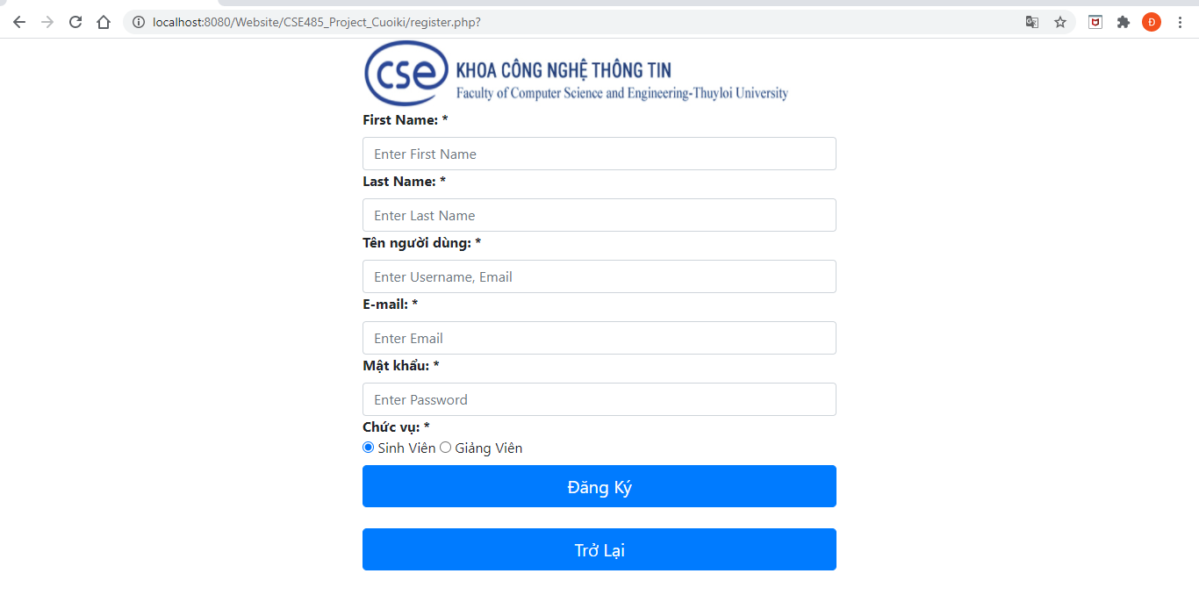

Giao diện Đăng ký

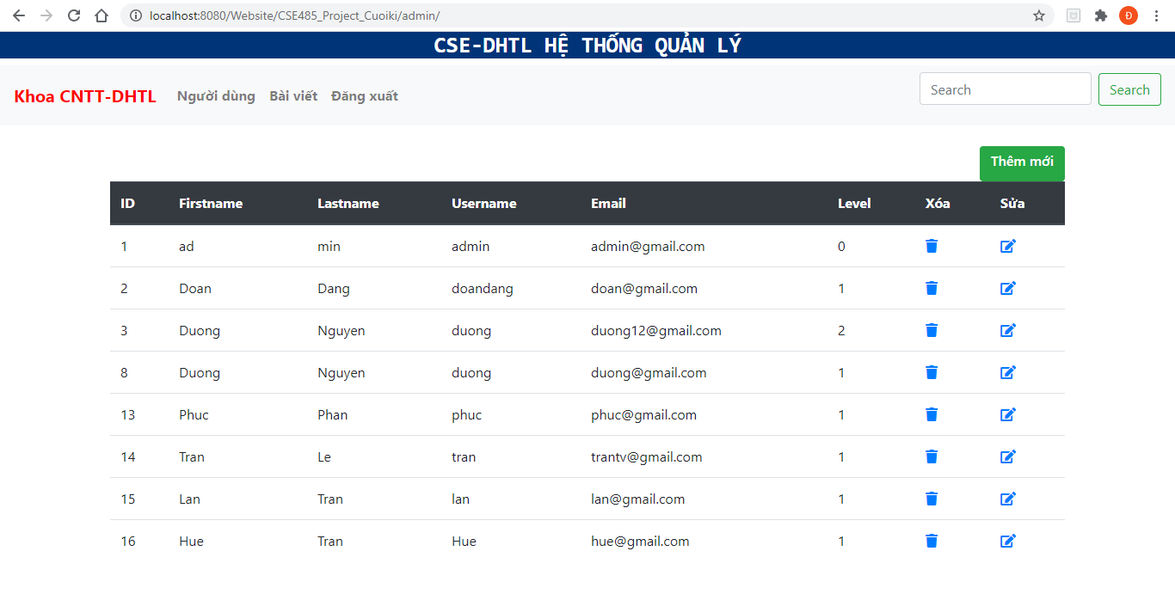

Giao diện Quản trị